בבית המשפט העליון בשבתו כבית משפט גבוה לצדק בג"צ 15/

- כפר אדומים כפר שיתופי להתיישבות קהילתית בע"מ, ח.פ. 57002635
- שכונת אלון בכפר אדומים אגודה שיתופית בע"מ, ח.פ. 570030783
3. שכונת נופי פרת בכפר אדומים אגודה שיתופית בע"מ, ח.פ. 570031179

4. תנועת רגבים, ע.ר. 580460319
ע"י ב"כ עוה"ד יצחק מינא ו/או אבי סגל ו/או רונית וולף ו/או יהושוע ידין ו/או יעל סינמון
מרחוב שמואל הנגיד 4, ירושלים, 91024
טל: 6258643- 02 פקס: 6242769- 02
העותרות

נ ג ד

- שר החוץ, מר בנימין נתניהו
- שר הביטחון, מר משה יעלון
- אלוף פיקוד המרכז, אלוף רוני נומה
- ראש המינהל האזרחי, תא"ל דוד מנחם

כולם באמצעות פרקליטות המדינה, משרד המשפטים

רח' צאלח א-דין 29, ירושלים 91010

- האיחוד האירופי

רח' שוהם 5-7, מגדל פז, קומה 16, רמת גן 52521

המשיבים

עתירה למתן צו על תנאי וצו ביניים

זוהי עתירה למתן צו על תנאי לפיה יתבקש בית המשפט הנכבד להורות למשיבים 1-4 לנמק מדוע לא נקטו עד היום ומדוע אינם נוקטים כיום בכל הפעולות הנדרשות לשם מניעת פעילותו החד צדדית והמנוגדת לחוק, לדין הבינלאומי ולהסכמי אוסלו של האיחוד האירופי על גבי אדמות מדינה, בתוך שטח השיפוט והאדמות שהוקצו ליישוב כפר אדומים.

כן יתבקש בית המשפט הנכבד להורות למשיבים 4- 1 לנמק מדוע לא נקטו ואינם נוקטים כיום בהליכים לשם הריסה מיידית של 15 מבנים שנבנו ללא כל היתר ע"י ו/או בסיוע האיחוד האירופי (להלן: "המבנים").

זוהי גם עתירה למתן צו ביניים במסגרתה יתבקש בית המשפט הנכבד להורות למשיבים 4- 1 לנקוט בפעולות מיידיות לשם הפסקת פעילותו הבלתי חוקית של האיחוד האירופי על גבי אדמות מדינה, בתוך שטח השיפוט של היישוב כפר אדומים.

ואלו נימוקי העתירה:

- מבוא – כללי:

עניינה של עתירה זו, במעשיהם ובמחדליהם של המשיבים. המשיבים פועלים בניגוד לדין ותוך חריגה ניכרת מכל אמת מידה מקובלת של התנהגות ציבורית ומנהל תקין, ובין היתר ומבלי לגרוע מכלליות האמור, תוך התעלמות מוחלטת מחובתם לאכוף את דיני התכנון והבנייה .

למען הסדר הטוב יובהר, כי עתירה זו מוגשת רק לאחר שהעותרות מיצו את יתר ההליכים שעמדו לרשותן, ובכלל זה פניות רבות שנעשו למשיבים ושלא נענו כלל.

בנסיבות אלו, ומשפניותיה האחרונות של העותרות הושבו ריקם ולא זכו לכל מענה, ושעה שהעותרות עומדות בפני החשש כי כל עיכוב נוסף עשוי למנוע את השבת המצב לקדמותו ולקביעת עובדות בלתי הפיכות בשטח על ידי האיחוד האירופי, לא נותרה בידי העותרות כל ברירה, מלבד לפנות לבית המשפט הנכבד בגדרי עתירה זו.

- הצדדים לעתירה:

- העותרות 3- 1 הינן אגודות שיתופיות, המאגדות את תושבי היישובים כפר אדומים, נופי פרת ואלון, המצויים בתחום שיפוט היישוב כפר אדומים שנקבע בצו אלוף פיקוד המרכז ביום 21.1.1998.

מצ"ב העתק צו תחום שיפוט כפר אדומים שניתן ע"י אלוף פקמ"ז ביום 21.1.98, ומסומן כנספח א' לעתירה.

- העותרת 4 הינה תנועה ציבורית, אשר שמה לה למטרה, בין היתר, לבדוק ולבקר את פעולת הרשויות המנהליות בדרך טיפולן בנושאי מדיניות קרקעית וסביבתית כך שיפעלו בהתאם לחוק ולכללי מנהל תקין.

- משיב מס' 1 הינו שר החוץ של מדינת ישראל, אשר מתוקף סמכותו מופקד הוא, בין השאר, על עיצוב וגיבוש מדיניות החוץ של מדינת ישראל וביצוע המדיניות בצורה הטובה ביותר ומייצג את מדינת ישראל בפני ממשלות זרות וארגונים בינלאומיים.

- משיב מס' 2 הינו שר הביטחון של מדינת ישראל, אשר מתוקף סמכותו מופקד הוא, בין השאר, על המנהל האזרחי ביהודה ושומרון ובידו הסמכות לעכב או להורות על ביצוע צווי הריסה שהוצאו כחוק כנגד מבנים בלתי חוקיים, כמו גם אחריותו וסמכותו לנקוט פעולה ישירה לשמירת החוק ומניעת פעילות המנוגדת לחוק על ידי פרטים או ארגונים בין לאומיים ובנוסף הינו אחראי גם על התיאום והקשר עם האיחוד האירופי לפעולותיו ההומניטריות בשטחי יהודה, שומרון ורצועת עזה.

- משיב מס' 3 הינו מפקד כוחות צה"ל ביהודה ושומרון ובידו מצויות כל סמכויות החקיקה והניהול באזור.

- משיב מס' 4 הינו ראש המנהל האזרחי, אשר בידו מצויות סמכויות ניהול החיים האזרחיים בשטחי C ביו"ש, ובכלל זה בסמכותו ומחובתו לאכוף את חוקי התכנון והבניה החלים באזור.

- משיב מס' 5 הינו האיחוד האירופי אשר הוא ו/או מי מטעמו בונה ו/או מסייע בבניית מבנים ללא היתרי בניה ובניגוד לכל דין על גבי אדמות מדינה, במודע ובמפגיע, ובין היתר ומבלי לגרוע מכלליות האמור, בתחומי שטח השיפוט של היישוב כפר אדומים.

- העובדות:

- בסמוך ליישובים כפר אדומים, נופי פרת ואלון, בתוך תחום השיפוט של היישוב כפר אדומים, קיימת פלישה של בדואים ובנית מבנים ללא היתר, תוך השתלטות על אדמות מדינה המוקצות לכפר אדומים ואדמות פרטיות (להלן: "שטחי העותרות"). המדובר בפלישה מאסיבית אשר כמעט ואינה מטופלת בכלל ע"י המשיבים.

- שטחי העותרות נמצאים בשטח C של הגדה המערבית, בהתאם להסכם הביניים מספטמבר 1995, אשר נמצא תחת שליטה אזרחית וביטחונית מלאה של מדינת ישראל.

- בתקופה האחרונה החל האיחוד האירופי לפעול בשטחי העותרות באופן אקטיבי על מנת לפגוע בריבונות מדינת ישראל ולסכל פעולות הגופים האמונים על שמירת החוק, תוך שמבצע הוא פעילות בלתי חוקית נרחבת של בניה ופיתוח ללא תיאום ואישור מול הרשויות הישראליות.

- בהתאם לפרסומים רשמיים, האיחוד האירופי שם לו למטרה לפתח קרקע ותשתיות בשטחי C עבור האוכלוסייה הבדואית על מנת לתמוך בשליטה הפלסטינית בשטחים אלו. לשם כך הקצה האיחוד האירופי תקציב של עשרות מיליוני שקלים, תוך סיוע פיזי, עידוד, הדרכה, הספקת חומרי בניה ושיתוף פעולה ממש עם עברייני הבניה.

מצ"ב דו"ח בדבר מעורבות האיחוד האירופי בבניה הבלתי חוקית באזור יהודה ושומרון, ומסומן כנספח ב' לעתירה.

- האיחוד האירופי סיפק ומספק לאוכלוסיית הבדואים והפלסטינים באזור, במסווה של פעילות הומניטרית, מאות מבני קבע על מנת למקם אותם באופן בלתי חוקי על גבי אדמות מדינה בכלל ובשטחי העותרות בפרט, והכל במטרה לסייע להם להשתלט ולגזול אדמות לא להם ולפעול בניגוד לחוק ובניגוד לדין הבינלאומי.

- להלן מס' תמונות לדוגמה המתעדות את פעילותו הבלתי חוקית של האיחוד האירופי בשטחי השיפוט של הישוב כפר אדומים:

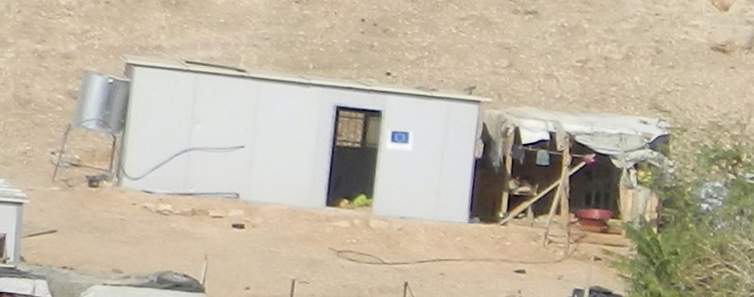

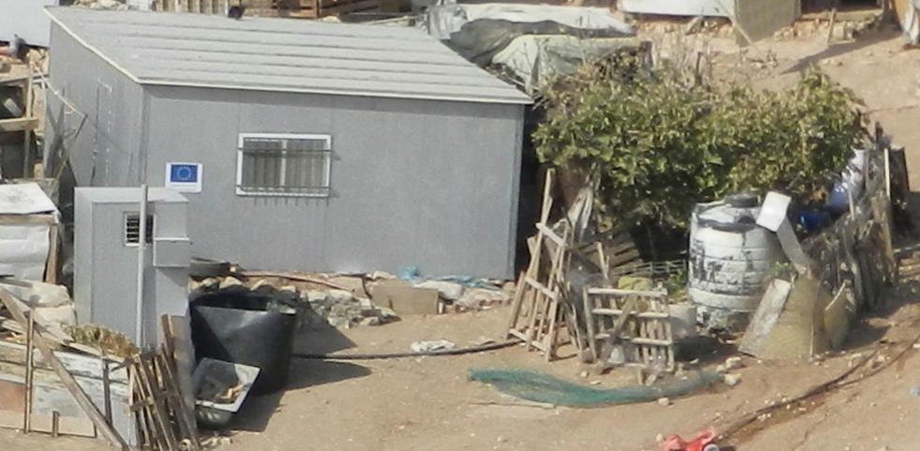

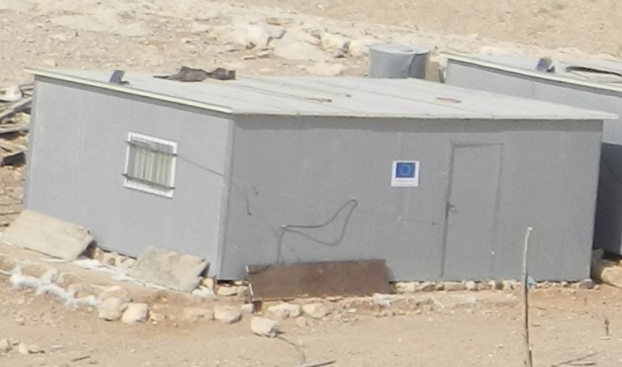

- המדובר במבני מגורים בלתי חוקיים, אשר נבנו כולם בשטחי C בניגוד קוטבי לחוק, ואשר עליהם מתנוססים בגאווה סמלי האיחוד האירופי.

- ויודגש, המבנים המצולמים לעיל, הינם אך טיפה בים של בניה מאסיבית המתבצעת על ידי ו/או בסיוע האיחוד האירופי. הליכי הבנייה הבלתי חוקיים מתקדמים להם באין מפריע ומבלי שרשויות האכיפה נוקטות בצעדים ממשיים למנוע את הפרת החוק הקולוסאלית, המתבצעת לנגד עיניהן.

- אם לא די בכך, האיחוד האירופי ממשיך ומספק חומרי בניה ובסיסים להקמת אוהלים עם שלד קשיח, בניגוד גמור לכל דין גם לאחר הקמת המבנים על ידי האיחוד.

- האיחוד האירופי מנצל למעשה באופן ציני את החסינות הדיפלומטית שהוא סבור שעומדת לרשותו כדי לעשות על גבי אדמות המדינה ובשטחי העותרות כבתוך שלו, תוך פגיעה ברורה באינטרסים ישראליים מובהקים ותוך רמיסת החוק, הדין הבינלאומי והסכמי אוסלו.

- כאמור, המדובר בשטחי C אשר הינם בריבונות, באחריות ובסמכות מלאה ובלעדית של ישראל ואשר הינם בתוך תחום השיפוט של הישוב כפר אדומים ולאיחוד האירופי אין כל סמכות לפעול בהם, ללא שקיבל אישור מהרשויות בישראל, ובטח ובטח ללא כל סמכות לפעולה תוך פגיעה ממשית ומכוונת בריבונות ישראל במקום. המדובר בהתערבות בוטה וגסה של ישות זרה בריבונות ישראל והמנוגדת ניגוד קוטבי לדין.

- כבר בשנת 2013- 2014 בוועדת משנה חוץ וביטחון הונחה המשיב 1 לפעול בסנקציות מול אותן מדינות ופעילים בין לאומיים הפועלים תוך הפרת חוק בוטה ולקרוא לשגרירי המדינות לשיחות אזהרה. כן הונחו יתר המשיבים, בין היתר, לפעול למען גירוש הפעילים של הארגונים הבינלאומיים הפועלים בניגוד לחוק, ובכלל זה פעילים מטעם האיחוד האירופי.

מצ"ב העתק סיכום ועדת משנה חוץ וביטחון מיום 17.12.2013 ומיום 8.12.2014, ומסומנים במאוחד כנספח ג' לעתירה.

- בהתאם לכך, ביום 21.1.2015 פנו העותרות 1-3 אל המשיבים, בהתאם לחוק לתיקון סדרי מנהל (החלטות והנמקות), תשי"ט -1958 (להלן: "החוק לתיקון סדרי מנהל") המחייב מתן מענה בתוך תקופה של 45 יום ממועד הפניה. בפנייתן דרשו העותרות מהמשיבים כי יפעלו באופן מיידי כנגד האיחוד האירופי ופעילותו החד צדדית והמנוגדת לחוק בשטחיהם.

מצ"ב העתק פניית העותרות מיום 21.1.2015, ומסומן כנספח ד' לעתירה.

- ביום 1.2.2015 פנו העותרות 1-3, באמצעות ב"כ הח"מ, למשיבים בהתאם לחוק לתיקון סדרי מנהל. בפנייתן דרשו העותרות כי המשיבים יעשו שימוש בסמכותם לפעול כנגד האיחוד האירופי הפועל באופן חד צדדי ובניגוד לכל דין בשטחי C. כן התבקשו המשיבים לדרוש מהאיחוד האירופי לחדול לאלתר מפעילותו הפוגענית והבלתי חוקית ולהורות על הריסה מיידית של כל בינוי בלתי חוקי ו/או בלתי מתואם שנבנה ע"י ו/או בסיוע האיחוד האירופי.

מצ"ב העתק פניית העותרות מיום 1.2.2015, ומסומן כנספח ה' לעתירה.

- משלא נתקבלה כל תשובה מטעם המשיבים, פנו העותרות 1-3 ביום 2.6.2015, זו הפעם השלישית, בתזכורת למשיבים ליתן מענה לפניותיהן הקודמות.

מצ"ב העתק התזכורת מטעם העותרות מיום 2.6.2015, ומסומן כנספח ו' לעתירה.

- חרף הוראות החוק לתיקון סדרי מנהל, לא התקבל כל מענה מטעם המשיבים לפניות העותרות 1-3 עד למועד הגשת העתירה שבכותרת.

- דא עקא, לא רק שהמשיבים לא עשו דבר כנגד מעשיו המנוגדים לחוק של האיחוד האירופי, אלא שבתחילת שנת 2015 זיהו העותרות כ- 15 מבנים בלתי חוקיים חדשים נוספים שהוקמו בניגוד לדין על גבי אדמות מדינה הסמוכות לכפר אדומים בסיוע ובמימון האיחוד האירופי.

- להלן מס' תמונות לדוג' המתעדות את המבנים אשר סופקו לבדואים ע"י האיחוד האירופי:

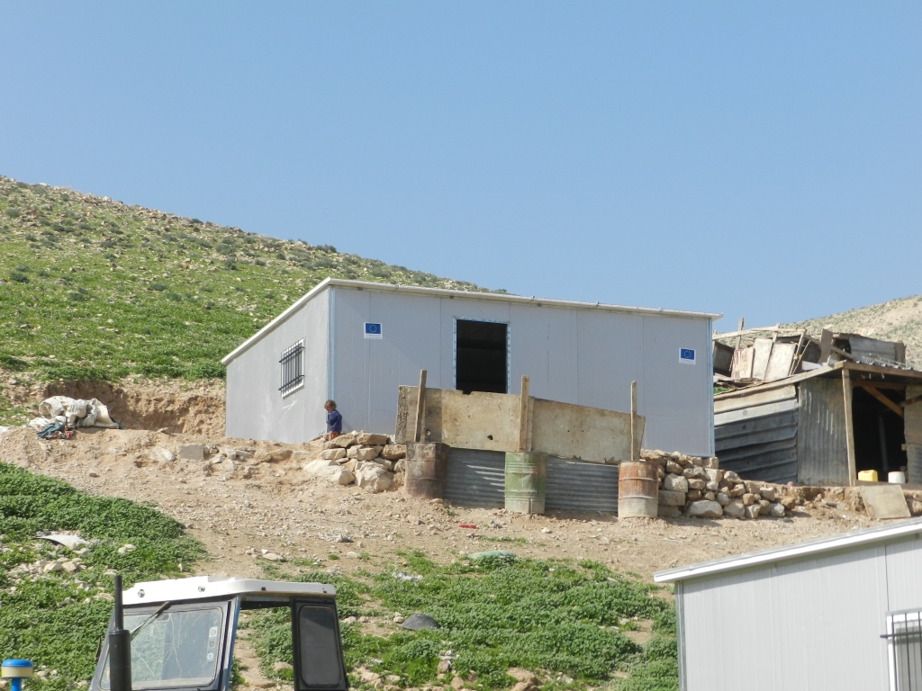

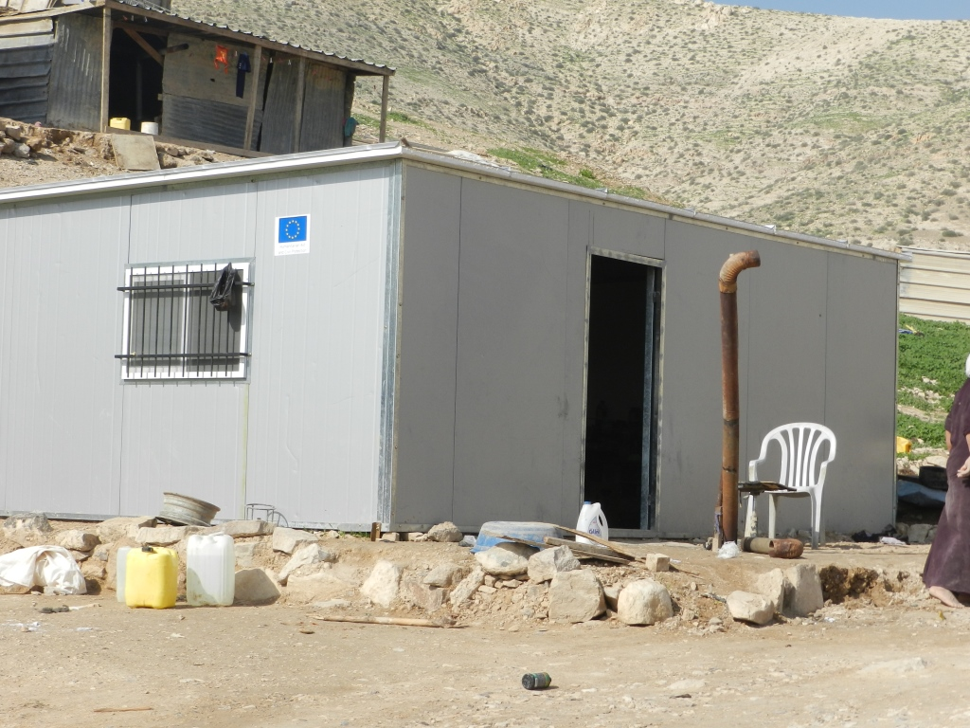

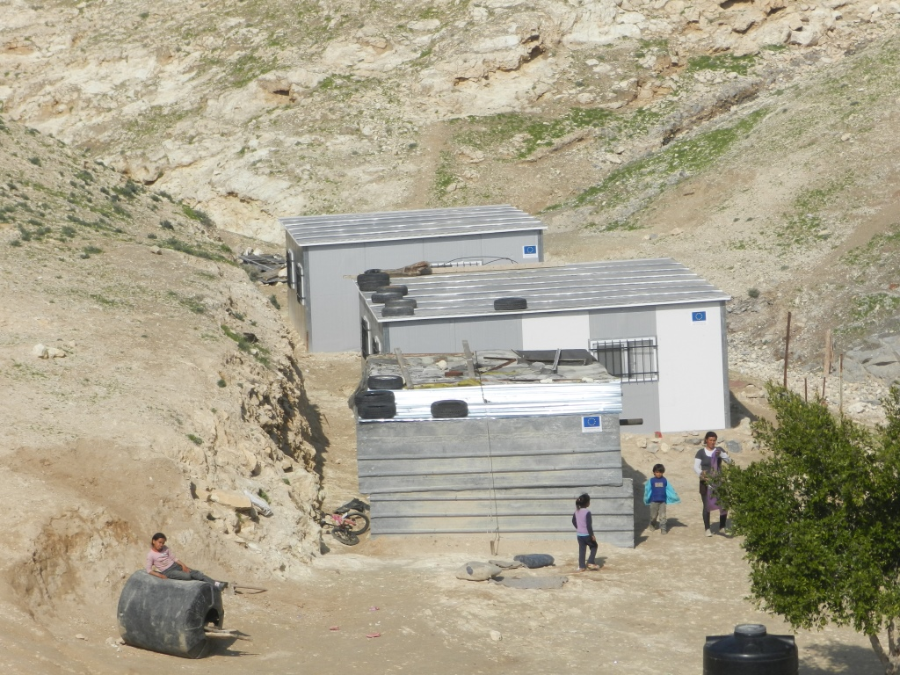

- בהתאם לכך, ביום 29.1.2015 פנתה העותרת 4 אל המשיבים, בהתאם לחוק לתיקון סדרי מנהל. בפנייתה דרשה העותרת 4 מהמשיבים כי יפעלו לעצירת העבודות, להריסת המבנים הבלתי חוקיים ולהשבת המצב לקדמותו. יוטעם, כי פניה דומה נשלחה למשיבים ע"י העותרות 1-3 והיא צורפה לעיל כנספח ד'.

מצ"ב העתק פניית העותרת 4 מיום 29.1.2015, ומסומן כנספח ז' לעתירה.

- משלא נתקבלה כל תשובה מטעם המשיבים על אף חלוף המועד הקבוע בחוק, פנתה העותרת 4 ביום 27.4.2015 בהודעת תזכורת אל המשיבים ליתן מענה לפנייתה הקודמת. יוטעם, כי העותרות 1-3 פנו אף הן פעמיים נוספות אל המשיבים (ראה לעיל נספחים ה' ו- ו') ואף פניית העותרות הנ"ל לא זכתה למענה כלשהו, כאמור לעיל.

מצ"ב העתק הודעת התזכורת מיום 27.4.2015, ומסומן כנספח ח' לעתירה.

- יצויין ויודגש, כי לא רק שפניות העותרות לא נענו, ולו אחת מהן, ע"י מי מהמשיבים, אלא שלאורך התקופה האחרונה אף נוספה בניה חדשה בשטח ע"י האיחוד האירופי ובמימונו.

- מן האמור ברי, כי משיב מס' 1 מתנער מחובתו לייצג את מדינת ישראל ומטרותיה כנדרש מול האיחוד האירופי.

- משיב מס' 2 מתנער מחובתו להורות לכפופים לו להוציא צווי הריסה ולממשם כנגד המבנים הבלתי חוקיים שנבנו ו/או סופקו ע"י האיחוד האירופי. משיבים מס' 3 ו- 4 מתנערים באופן מוחלט מסמכותם ומחובתם לאכוף את החוקים והצווים החלים באזור, ולמעשה נותנים יד ומסייעים בפועל לפורעי החוק להמשיך באין מפריע בהפרות החוק הנעשות על ידי האיחוד האירופי.

- בנסיבות אלה, ומשהתחוור לעותרות כי המשיבים מתנערים הלכה למעשה מחובתם לאכוף את החוק, אינם מבצעים פעולות אכיפה ולא כל שכן שאינם נוקטים בפעולות אכיפה אפקטיביות כנגד האיחוד האירופי ועברייני הבנייה במקום, לא נותר לעותרות אלא לפנות לבית המשפט הנכבד בגדרי עתירה זו.

- הטיעון המשפטי:

- העובדות המפורטות בעתירה זו מצביעות על מחדלים בלתי סבירים מצד המשיבים, האמונים על אכיפת החוק באזור.

- כפי שפורט לעיל, חומרת פעילותו הבלתי חוקית של האיחוד האירופי מתעצמת לנוכח העובדה כי המבנים הבלתי חוקיים נבנו והוקמו על גבי אדמות מדינה. פעילותו של האיחוד חותרת כנגד ריבונות ושליטת מדינת ישראל בשטחי C, והכל בניגוד לחוק, לדין הבינלאומי ולהסכמי אוסלו. פעילות עבריינית זו של האיחוד האירופי מבוצעת כדבר שבשגרה וללא הפרעה ממשית מצד המשיבים, מי שאמונים על שלטון החוק באזור.

- מן הנתונים מצטיירת תמונה עגומה על מצב שלטון החוק באזור, תמונה חמורה שבשום אופן אין להשלים עמה. רשויות האכיפה, הלכה למעשה, נוקטות במדיניות ברורה של אי אכיפת חוקי התכנון והבניה והיעדר פעולה כנגד מעשי האיחוד האירופי, גם כאשר מדובר במחיר כה כבד ובפגיעה כה קשה בכל היבט שעשוי להיות רלוונטי – במעמדה של מדינת ישראל בעולם, בטחוני, כלכלי, חוקתי, תודעתי וכיו"ב.

- ויודגש – כי המשיבים אינם מתכחשים לחומרת פעולותיו של האיחוד האירופי ולנזקים הכבדים הנלווים לפעולות אלו. נציגים מטעם המשיב 1 היו אף בסיורים באזור בנושא זה, אלא שכל פעולה לא נעשתה על ידם.

- בית משפט נכבד זה עמד לא אחת על חובתן של הרשויות למלא את חובתן החוקית:

"ועדיין לא דיברנו - ויכולנו להוסיף ולדבר ארוכות - על המכה האנושה שמחדלי-אכיפה עלולים להביא על עצם קיומו של שלטון החוק. חוק שהרשויות אינן עושות לאכיפתו כהלכתו, יפה היה לו שלא נחקק משנחקק. חוק שאינו נאכף מוטב לו שלא ייחקק, משייחקק ולא ייאכף. חוקים לא נועדו לצדיקים גמורים. ומי שאינו צדיק גמור, אל נביאנו לידי ניסיון שמא יחטא. חוק המבוזה בשער בת-רבים יביא לרפיון גם מעבר לתחומיו, ובית-המשפט לא ישלים עם תופעה זו"

[בגצ 96 / 53 תשלובת ח. אלוני בע"מ נ' שר התעשייה והמסחר נב (2) 1, עמוד 12-13]

- המשיבים מנצלים את שיקול הדעת הרחב שבית המשפט הנכבד מעניק לרשויות האכיפה במילוי תפקידם. אולם, גם שיקול דעת רחב זה אינו מקנה לרשויות מרחב בלתי מוגבל למלא את חובתן:

"ההימנעות מלממש ולהגשים חוק קיים ומחייב, אינה מדיניות ואינה יכולה להיות מדיניות, מכל בחינה שהיא; הא רק גורמת לדמורליזציה ביחסי השלטון והאזרח, וגוררת אחריה פריקת עול של כל חוקי המדינה"

)בג"צ 65 / 295 הלל אופנהימר, ו-7 אח' נ' שר הפנים והבריאות כ (1) 309, עמוד 32(

- חוסר השוויון והסבירות של פעולות הרשויות מתעצמים נוכח העובדה שלא רק שנגד מרבית המבנים הבלתי חוקיים כלל לא הוחל בפעולות אכיפה ממשיות, אלא שהמשיבים מאפשרים לאיחוד האירופי להמשיך את פעילותו הבלתי חוקית מבלי שעושים הם דבר למנוע זאת.

- פעילותו הבלתי חוקית של האיחוד האירופי, נמשכת באין מפריע, ניצבת כעדות אילמת וכואבת למחדליה החמורים ולשיקול הדעת הבלתי סביר בעליל של המשיבים.

- בנסיבות אלה לא נותרה בידי העותרות כל ברירה מלבד לפנות לבית המשפט הנכבד בדרישה שיורה למשיבים לממש את סמכויותיהם על פי חוק ולפעול כנגד האיחוד האירופי, אשר פועל באופן חד צדדי ומנוגד לחוק בשטחי C, ולהורות לאיחוד האירופי לחדול לאלתר מכל פעילות פוגענית ובלתי חוקית, תוך הריסה מיידית של המבנים הבלתי חוקיים ו/או בלתי מתואמים שנבנה ע"י ו/או בסיוע האיחוד האירופי.

- כן מופנה בית המשפט הנכבד לכך שבעקבות הימנעותם של המשיבים מליתן מענה ענייני לפניית העותרות כנדרש בסעיף 2 לחוק לתיקון סדרי מנהל, הרי שבהתאם להוראות סעיף 6 לאותו חוק נשמטת מתחת רגלי המשיבים חזקת תקינות המעשה המנהלי ועליהם מוטל הנטל להוכיח בפני בית המשפט הנכבד כי הם פעלו ופועלים כדין ובסבירות בכל הקשור לפעולות האכיפה הננקטות על ידם מול האיחוד האירופי ומול הבניה הבלתי חוקית שנעשתה על ידו ו/או בסיועו.

- העותרות יוסיפו ויטענו כי פעילותם של המשיבים נגועה בשיקולים זרים הנוגעים למערכת היחסים שבין מדינת ישראל לבין האיחוד האירופי ומדינות אירופאיות. שיקולים אלו אינם חלק ממערכת השיקולים הלגיטימית הנוגעת לחוקי התכנון והבניה כמו גם, לחובתן של הרשויות לאכוף את החוק באזור.

- העותרות יוסיפו ויטענו כי פעולת האיחוד האירופי אינה לצרכים הומניטריים כמוצהר על ידי האיחוד, אלא פעילות למטרות פוליטיות, שכן בשעה שהמנהל האזרחי מקדם תכניות לקיבוע הבדואים המתגוררים במגורים זמניים בשטחים אסטרטגיים, אל תכניות מסודרות, פועל האיחוד האירופי במודע ובמוצהר בכדי לקבע את הפולשים באדמות כפר אדומים.

- הוצאת צו ביניים:

- המצב המתואר בעתירה זו חמור ומקומם. מדובר בהתנהלות חמורה ומתמשכת של עצימת עין ומתן "היתר שבשתיקה" לביצוע עבירות חמורות על ידי האיחוד האירופי על גבי אדמות מדינה ו/או אדמות פרטיות בשטחי C.

- העותרות מבקשות מבית המשפט הנכבד להוציא מלפניו צו ביניים המורה למשיבים לנקוט בפעולות מיידיות לשם הפסקת פעילות האיחוד האירופי ולדרוש מהאיחוד האירופי לחדול לאלתר מפעילותו הפוגענית והבלתי חוקית.

- מאזן הנוחות מראה באופן חד וברור כי הנזק שנגרם לעותרים באופן מתמשך גדול שבעתיים מהנזק שיגרם למשיבים מהפסקת מעשיהם לאלתר. ברי לכל בר דעת כי הקמתם של מבנים בלתי חוקיים נוספים ואכלוסם יפגע לאורך זמן בתושבים הבדויים והאחרים שמאכלסים אותם, שכן ביום שידרשו לפנות אותם תהיה מהומה רבתי שעלולה לפגוע גם בסדר הציבורי ובביטחון באזור.

- כאמור, כל עיכוב נוסף מאפשר לאיחוד האירופי לקבוע עובדות בשטח ויקשה על נקיטת פעולות אכיפה עתידיות במידה ניכרת, ומשכך הצורך החיוני והדחוף ביותר בהוצאת צו ביניים.

- העותרות יוסיפו ויטענו, כי התמונות שצורפו לעיל ועוד רבות אחרות המצויות באמתחתן מבהירות באופן שאינו משתמע לשתי פנים את נחיצותו של צו הביניים ומבהירות כי פעילות האיחוד האירופי גורמת לפגיעה אנושה, בלתי הפיכה ובאופן חסר תקדים בריבונות ישראל בשטח ובשלטון החוק.

- מדיניות אי המעש בה נוקטים המשיבים מהווה מחדל אשר אינו ניתן להסבר ענייני וככל הנראה הינה נובעת משיקולים זרים אשר אינם עולים בקנה אחד עם תפקידם לפעול לאכיפת החוק באזור.

- אשר על כן, יתבקש בית המשפט הנכבד להורות על הוצאת צו ביניים כמבוקש.

- הסעד המבוקש

- אשר על כן, יתבקש בית המשפט הנכבד, לאחר קבלת תגובות המשיבים, ליתן צו ביניים.

- כן יתבקש בית המשפט הנכבד להוציא צו על תנאי כנגד המשיבים להורות למשיבים לנמק מדוע לא נקטו עד היום ומדוע אינם נוקטים כיום בכל הפעולות הנדרשות לשם מניעת פעילותו החד צדדית והמנוגדת לחוק, לדין הבינלאומי ולהסכמי אוסלו של האיחוד האירופי על גבי אדמות מדינה, ובין היתר בתוך שטח השיפוט ובאדמות של היישוב כפר אדומים. כן יתבקש בית המשפט הנכבד להורות למשיבים 4- 1 לנמק מדוע לא נקטו ואינם נוקטים כיום בהליכים לשם הריסה מיידית של המבנים הבלתי חוקיים נשוא העתירה שנבנו ע"י ו/או בסיוע האיחוד האירופי, ולאחר קבלת תגובת המשיבים ושמיעת טיעון בע"פ, להפכו למוחלט.

- עוד יתבקש בית המשפט הנכבד לחייב את המשיבים בהוצאות העותרות ובשכר טרחת עו"ד בתוספת מע"מ כדין.

___________ ____________
אבי סגל, עו"ד יעל סינמון, עו"ד
ב"כ העותרות

